TYPE SPECIAL

Серия S-L700
высокоскоростная краеобметочная швейная машина
инструкция по эксплуатации

Напоминание для пользователей
Большое Вам спасибо за покупку нашей сверх высокоскоростной краеобметочной машины. Данный тип швейных машин оснащен прямой иглой и производит краеобметочный стежок и стежок стачивающе-обметочной строчки. Перед тем как начать работать на данной швейной машине, внимательно изучите данную инструкцию по эксплуатации, хорошо уясните для себя функциональные возможности и свойства данной краеобметочной машины. Это поможет Вам качественно и эффективно эксплуатировать данную швейную машину.
ВНИМАНИЕ: Помните, что данная машина является сверх высокоскоростной краеобметочной машиной. Не запускайте ее до того, как заполните машинным маслом картер и пока не убедитесь в том, что электродвигатель будет вращаться в правильном направлении.

- S-L/737F - 3х ниточный оверлок

DCx27 (9-14) | 1 | - | 5,5 | 0,7-2,0 | 3 | 6000 | M;H | 3,6

- S-L/747F - 4х ниточный оверлок для работы с тяжелыми тканями

DCx27 (9-14) | 2 | 2 | 5,5 | 0,7-2,0 | 4 | 6000 | M;H | 3,6

- S-L/757F(H) - 5-ти ниточный оверлок
- H – расстояние между иглами 5 мм

DCx27 (9-14) | 2 | 3 | 5,5 | 0,7-2,0 | 5 | 6000 | M;H | 3,6

Как установить сверх высокоскоростную краеобметочную машину
- Изготовьте стол для швейной машины в соответствии с прилагаемым чертежом. Резиновые амортизаторы и опорная плита входят в комплект поставки машины. При установке с половинным утапливанием, расстояние между верхней поверхностью игольной пластины и верхом стола должно быть около 100 мм, при установке швейной машины с полным утапливанием это расстояние составляет около 5 мм.
- Установите педаль сцепления электродвигателя с левой стороны, а педаль подъемника прижимной лапки – с правой стороны.
- Установите скат и стойку для нитей так, как указано в каталоге деталей.
- Обязательно убедитесь в том, что электродвигатель будет вращаться по часовой стрелке, а натяжение приводного ремня такое, что при надавливании по середине он прогибается вовнутрь примерно на 10 мм.
ПРИМЕЧАНИЕ: Зависимость скорости работы швейной машины от размеров приводного шкива электродвигателя приведена в таблице 1.

Рис. 1
Скорость работы машины (стежков/мин) | Диаметр приводного шкива электродвигателя (мм)
Скорость работы машины (стежков/мин) | 60 Гц | 50 Гц
5500 | 90 | 110
6000 | 95 | 115
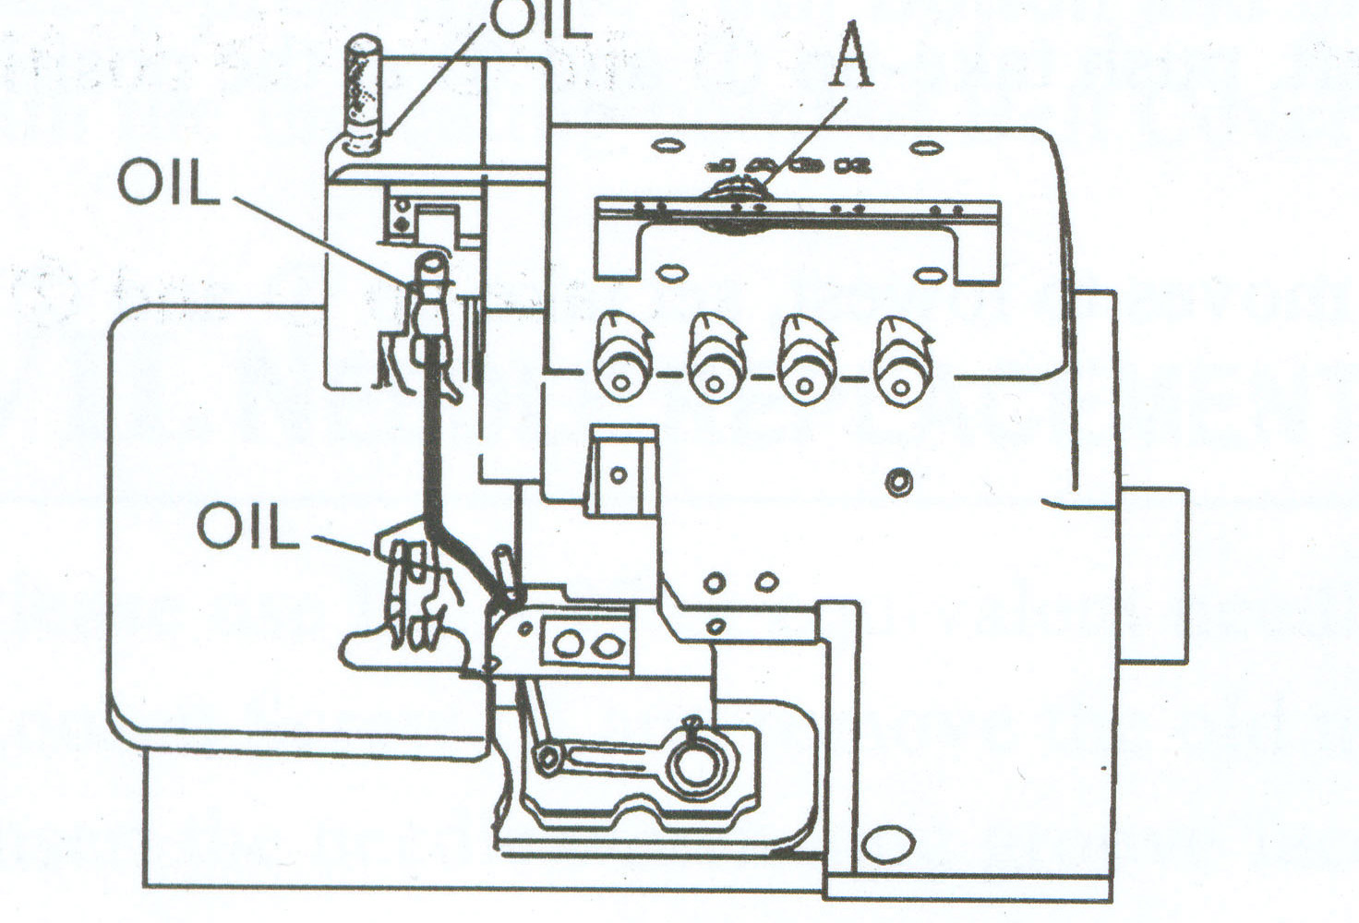

Особенности работы на новой сверх высокоскоростной краеобметочной машине
Пожалуйста, в течение первого месяца эксплуатируйте швейную машину на скорости на 20% меньшей, чем максимальная. После этого замените машинное масло, и можете работать на машине с максимальной скоростью.

Смазка швейной машины и слив отработанного машинного масла
- Смазка швейной машины (Рис. 1)
- Снимите винт «А» и залейте в машину машинное масло для сверх высокоскоростных швейных машин, которое поставляется вместе с данной машиной (или машинное масло аналогичное Mobil № 10, Esso № 32). Залейте масла столько, чтобы верхний край индикатора уровня масла оказался между двумя линиями «Смотрового окошечка индикатора уровня масла», после этого возвратите на место винт «А».
- Когда Вы включаете швейную машину в первый раз, помните, что она не эксплуатировалась до этого. Поэтому, произведите достаточную смазку всех активно трущихся деталей механизма, таких как направляющая иглодержателя, направляющая верхнего петлителя и других.
- Слив отработанного масла (Рис. 2)
- Снимите винт «А» и слейте машинное масло, затем верните винт «А» на место.
- Первый раз замените машинное масло через первый месяц эксплуатации машины. В дальнейшем, для того, чтобы обеспечить хорошее смазывание деталей швейной машины в процессе работы и гарантировать долгосрочную эксплуатацию машины, заменяйте машинное масло через каждые четыре месяца.
- Данная швейная машина поставляется с воронкой (приспособлением для заливки масла). Пожалуйста, очищайте ее каждый месяц или заменяйте на новую.
- Силиконовое смазочное масло для охлаждения иглы.

Рис.2

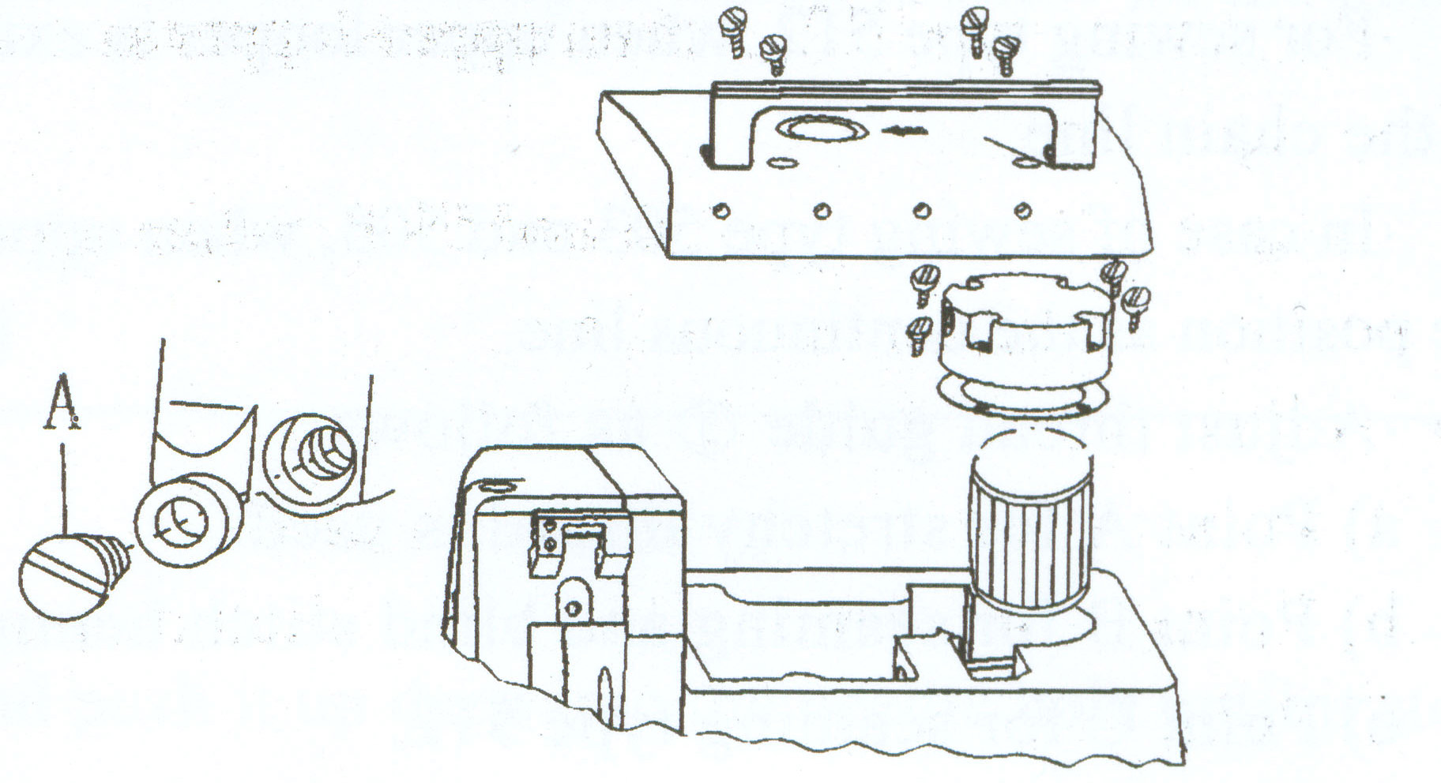

Заправка нити в швейную машину (Рис. 3, 4)
Заправляйте нить в швейную машину в соответствии с типом шва, который необходимо получить. Любые неточности в заправке нити могут привести к обрыву нити, образованию неровных стежков, к пропускам стежков и т.п.

Рис.3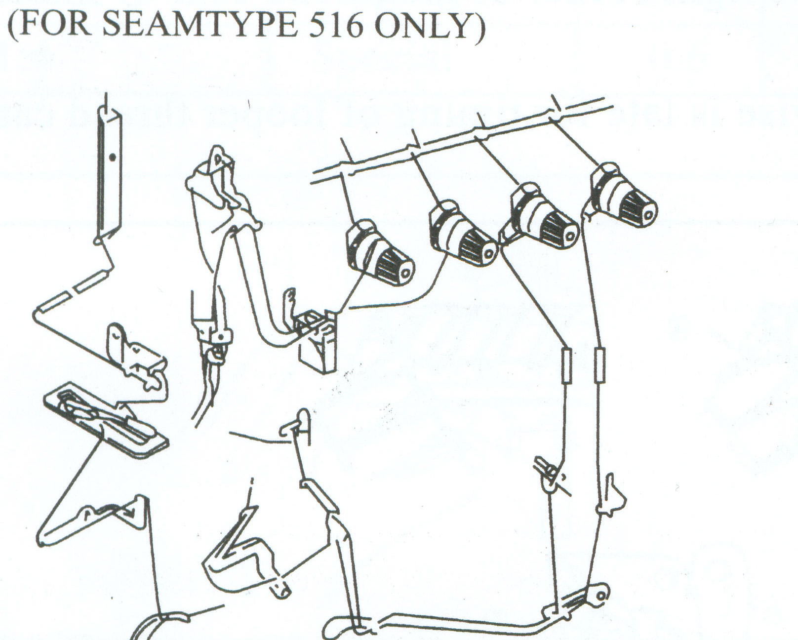 Только для работы в четыре нити

Рис.4

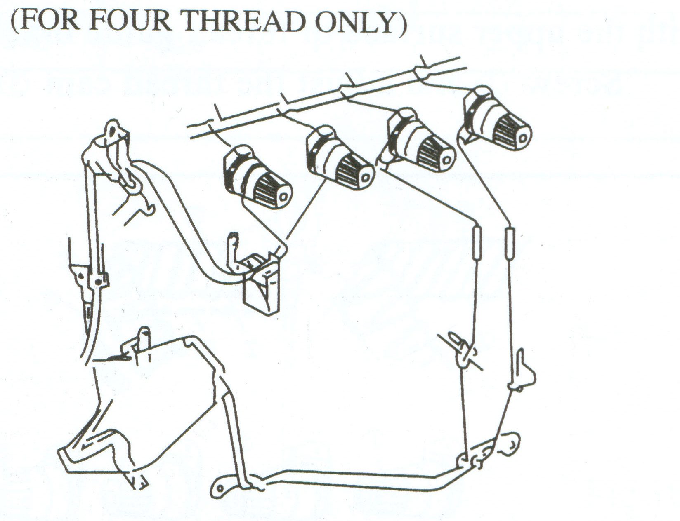 Только для шва типа 516

Регулировка натяжения нити
Натяжение нитей регулируют в зависимости от типа стачиваемой ткани, ее плотности, используемой нити, ширины шва, длины стежка и т.д. Поэтому, положение натяжных дисков и нитеводителей специально регулируют в каждом конкретном случае.
- Регулировка натяжных дисков (Рис. 5)
- Натяжной диск (1) регулирует игольную нить двухцепочечного стежка или левую игольную нить краеобметочного стежка.
- Натяжной диск (5) регулирует шпульную нить двухцепочечного стежка.
- Натяжной диск (2) регулирует игольную нить краеобметочного стежка.
- Натяжной диск (3) регулирует верхнюю шпульная нить.
- Натяжной диск (4) регулирует нижнюю шпульная нить.
- Регулировка игольной нити (Рис. 6)
- Для формирования швов типов 504, 512 и 514 передвиньте нитеводители (1) и (2) в крайнее нижнее положение. Передвиньте эти нитеводители в крайнее верхнее положение для формирования швов типов 503 и 505.
Примечание: Передвижение нитеводителя в направлении (+) соответствует увеличению натяжения нити, а передвижение нитеводителя в направлении (-) соответствует уменьшению натяжения нити.
- Регулировка шпульной нити (Рис. 7)
- Для формирования шва типа 512, в тот момент, когда верхний петлитель находится в крайнем левом положении, передвиньте нитепритягатели (1) и (2) в положение цепочечной линии (------).
- Для формирования шва типа 503 и 505, в тот момент, когда верхний петлитель находится в крайнем нижнем положении, передвиньте нитепритягатели (1) и (2) в положение непрерывной линии (------).
- Отрегулируйте положение нитеводителя (3) как указано ниже:
Для тянущейся нити установите нитеводитель на отметку А --.
Установите нитеводитель на отметку В – для стачивания и потайного краеобметочного шва.
Установите нитеводитель на отметку С—для шва типа 512.
- Отрегулируйте положение нитеводителя (4) как это указано ниже:
Для тянущейся нити установите нитеводитель на отметку D --.
Установите нитеводитель на отметку Е – для стачивания и потайного краеобметочного шва.
Примечание: Передвижение нитеводителя в направлении (+) соответствует увеличению количества нити в шве, а передвижение нитеводителя в направлении (-) соответствует уменьшению количества нити в шве.
- Регулировка эксцентрика (Рис. 8)
Когда игла поднимается в свое крайнее верхнее положение, правый угол эксцентрика (3) должен быть на одном уровне с верхней поверхностью приводной скобы нитепритягателя (1).
Ослабьте винт (2) и отрегулируйте положение эксцентрика (3) соответствующим образом. Поворот эксцентрика по часовой стрелке приведет к запаздыванию эксцентрика по отношению к приводной скобе нитепритягателя.
Рис.5
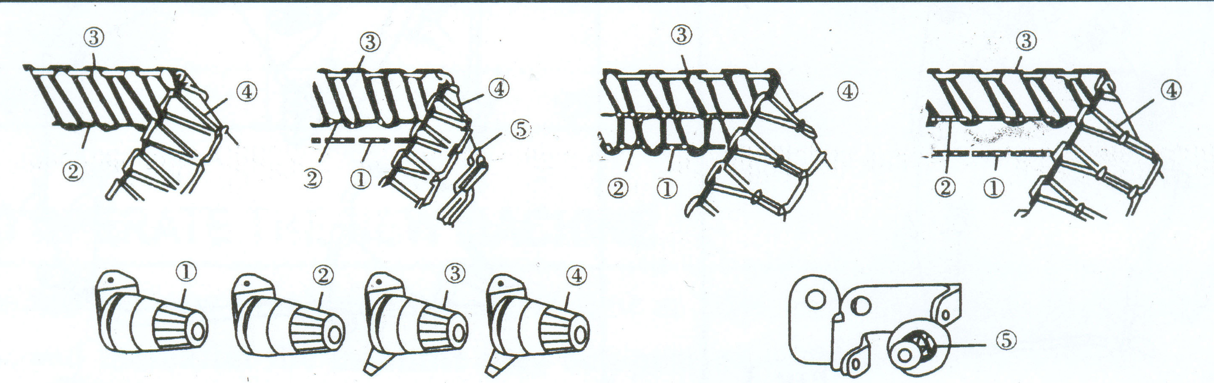

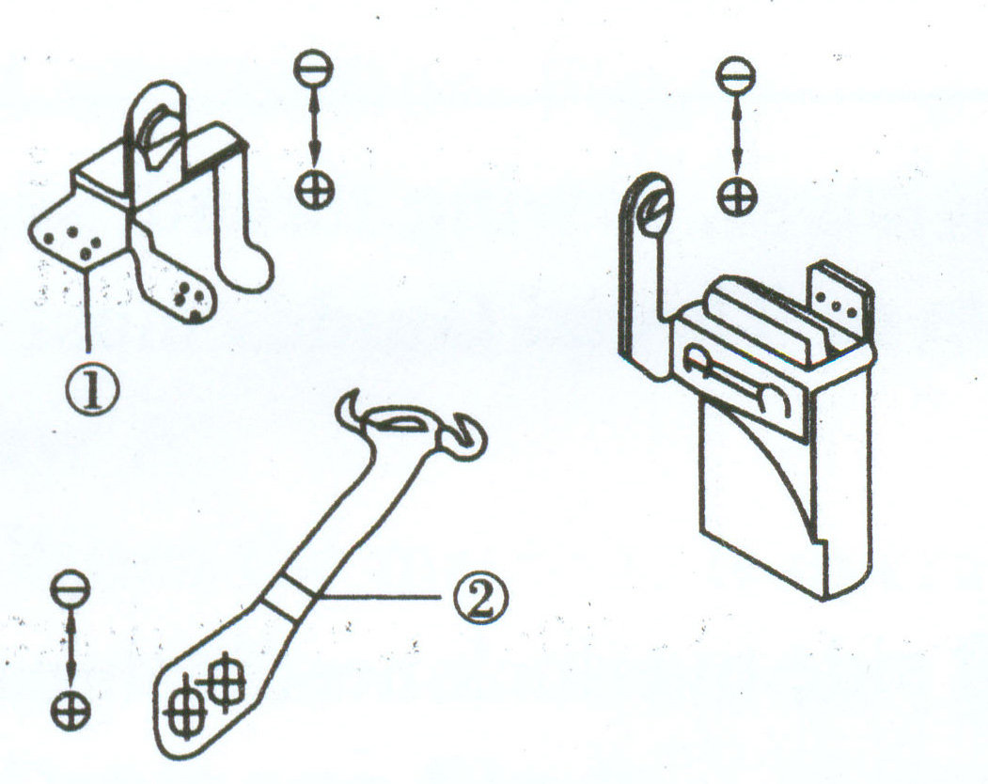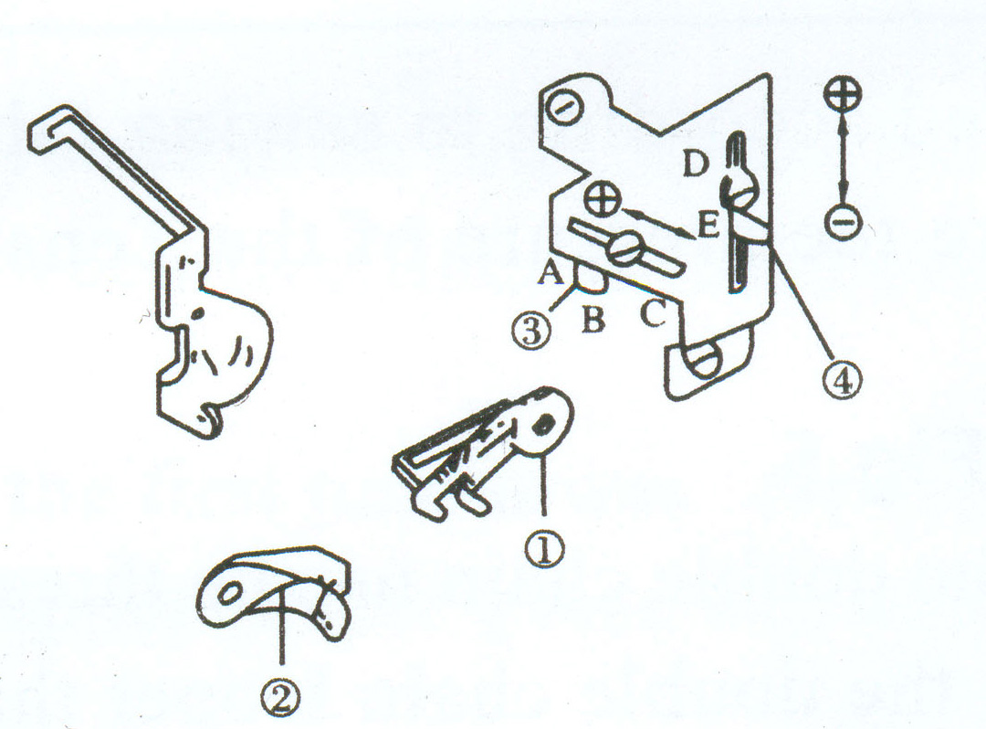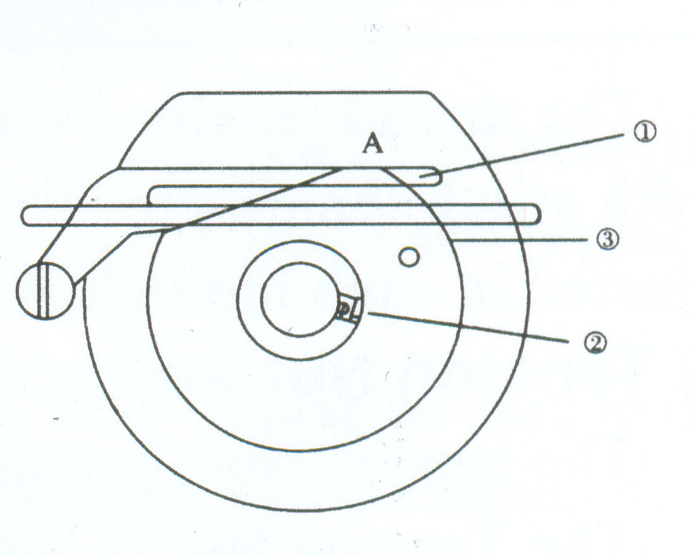
Рис.6 Рис.7 Рис.8

Регулировка длины стежка (Рис. 9) (Таблица 2)
Регулировку длины стежка производят в зависимости от качеств используемой ткани, настройки дифференциального двигателя ткани и т.д.
- Надавите на нажимную кнопку так, чтобы она глубоко вдавилась вовнутрь.
- Удерживая нажимную кнопку нажатой, установите требуемую длину стежка, вращай приводной шкив, совместив отметку на нем с соответствующим значением, указанным на защитном кожухе приводного ремня.
Таблица 2
Максимальное соотношение дифференциального двигателя ткани | Тип швейной машины | Шкала на шкиве
Максимальное соотношение дифференциального двигателя ткани | Тип швейной машины | 1 | 2 | 3 | 4 | 5 | 6 | 7
1 : 2 | Стачивание | 1 | 1,5 | 2 | 2,5 | 3 | 3,5 | 3,8
1 : 3 | Гофрирование | 0,7 | 1 | 1,4 | 1,7 | 2 | 2,3 | 2,5
1 : 1,3 | Краеобметочная | 1,6 | 2,3 | 3,1 | 3,9 | 4,7 | 5,4 | 5,9
1 : 4 | Специальная | 0,6 | 0,9 | 1,2 | 1,5 | 1,8 | 2,1 | 1

Рис. 9 Рис. 10

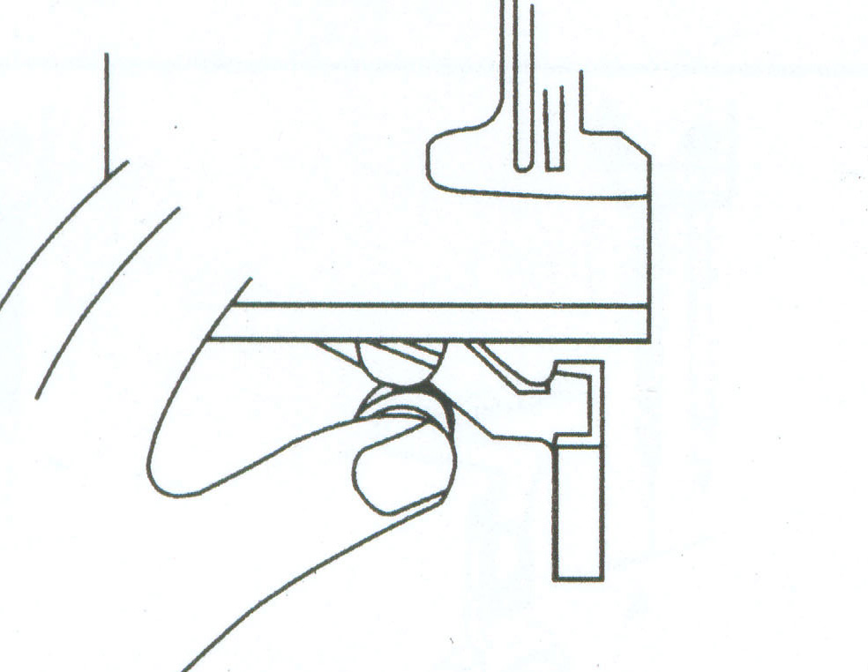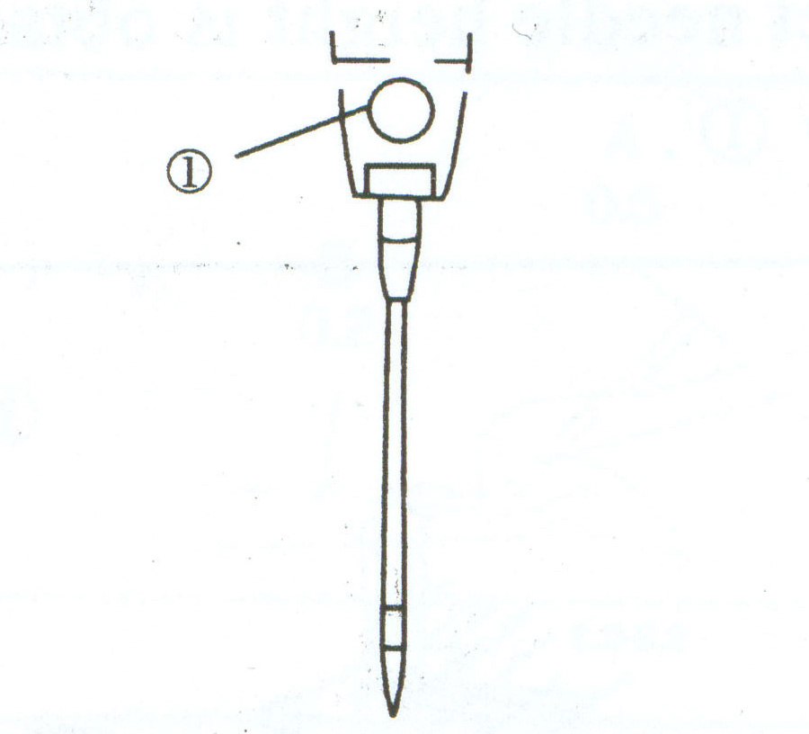

Замена иглы (Рис. 10)
- Пожалуйста, используйте иглы DC х 27 или швейные иглы аналогичного размера.
- Ослабьте винт (1) и снимите старую иглу.
- Возьмите иглу таким образом, чтобы длинная канавка смотрела прямо на Вас, и вставьте ее в иглодержатель до упора. Затяните винт (1).

Регулировка соотношения дифференциального двигателя ткани (Рис. 11)
Дифференциальное соотношение для двигателя ткани – это соотношение между ходом основной зубчатой рейки и дифференциальной зубчатой рейки. Когда величина хода основной зубчатой рейки больше, чем величина хода дифференциальной зубчатой рейки, ткань при работе растягивается. Если соотношение обратное, то ткань при работе сбаривается.
Ослабьте гайку (1), затем поверните винт (2) по часовой стрелке, чтобы ткань растягивалась при работе, или поверните винт (2) против часовой стрелки, чтобы ткань сбаривалась при работе, после окончания регулировки затяните гайку (1).
ПРИМЕЧАНИЕ: Когда поверхность регулировочного уровня (3) располагается в пределах шкалы (2), дифференциальное соотношение равно 1 : 1, а если эта поверхность находится выше шкалы, соотношение может быть отрегулировано вплоть до 1 : 0,7.

Рис.11

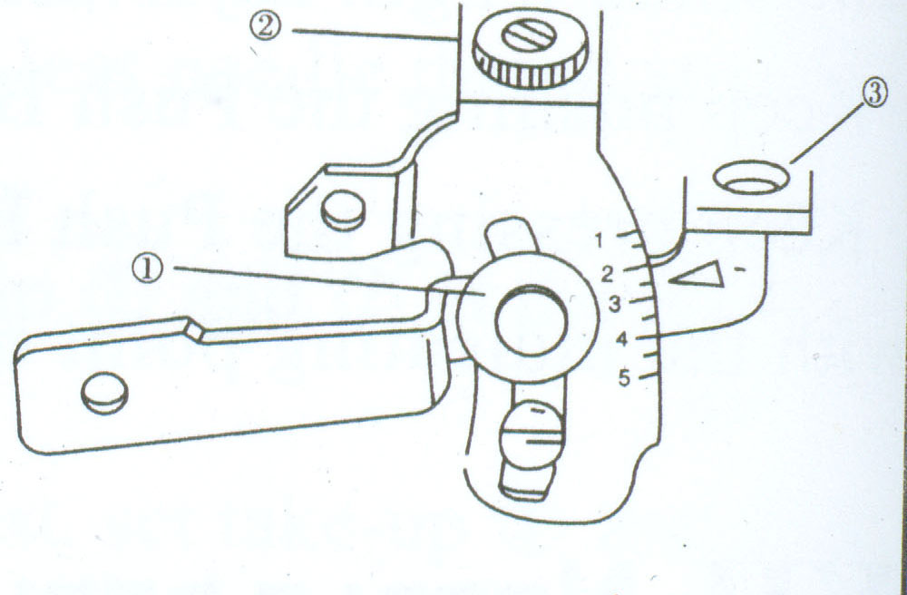

Взаимодействие между частями машины и их синхронизация
- Игла и игольная пластина (Рис. 12)
Когда игла поднимается в свое крайнее верхнее положение, расстояние от острия иглы (острия левой иглы при использовании двух игл) до игольной пластины должно быть 9,5 – 9,7 мм (для швейной машины со стандартной высотой подъема иглы) или 10,8 – 11,0 мм (для швейной машины с высоким подъемом иглы). Каждая игла должна располагаться по центру соответствующего игольного отверстия в игольной пластине. Правая игла должна располагаться на 0,2 – 0,3 мм впереди по отношению к левой. Расстояние от острия иглы (острия правой иглы при использовании двух игл) до игольного отверстия в игольной пластине или до прижимной лапки должно составлять 1,2 мм.
- Немного ослабьте винт (1) приводного рычага иглодержателя.
- Поверните вручную маховое колесо так, чтобы убедиться в том, что обе иглы центрированы по соответствующим центрам отверстия для иглы в игольной пластине. Если это не так, то ослабьте винт (2) и отрегулируйте положение иглодержателя соответствующим образом.
- Поверните маховое колесо так, чтобы игла поднялась в свое крайнее верхнее положение, после чего установите требуемую высоту подъема иглы.
- Затяните винт (1).
- Верхний петлитель (расширитель) и игла (Рис. 13)
Когда верхний петлитель (расширитель) находится в своем крайнем левом положении, расстояние между острием петлителя (расширителя) и центральной линией иглы должно составлять 4,5 – 5,0 мм (для одноигольной швейной машины) или же расстояние между острием петлителя (расширителя) и центральной линией левой иглы должно составлять 5,5 – 6,0 мм (для двухигольной швейной машины).
- Нижний петлитель и игла (Рис. 14, 15)
- Когда нижний петлитель находится в своем крайнем левом положении, расстояние от кончика петлителя до средней линии иглы (средней линии левой иглы для двухигольной швейной машины) должно составлять 3,4 – 3,6 мм для швейной машины с высоким подъемом иглы.
- Когда кончик нижнего петлителя находится по оси иглы (оси левой иглы для двухигольной швейной машины), зазор между иглой и петлителем должен составлять 0 – 0,05 мм.
- Верхний петлитель и нижний петлитель (Рис. 16)
Когда нижний и верхний петлитель перекрещиваются.
- Игла и предохранитель иглы (Рис. 17)
Когда кончик нижнего петлителя располагается по оси иглы (оси левой иглы для двухигольной швейной машины), зазор между иглой и задним предохранителем иглы «А» должен быть 0 мм. Когда игла находится в своем крайнем нижнем положении, зазор между иглой и передним предохранителем иглы «В» должен быть 0,15 – 0,20 мм.
- Цепочечный петлитель и игла (Рис. 18)
Цепочечный петлитель должен быть закреплен на его держателе в самом нижнем положении. При этом, когда цепочечный петлитель переместится в свое крайнее левое положение, расстояние от кончика цепочечного петлителя до иглы должно составлять 2,5 мм.
Рис. 12

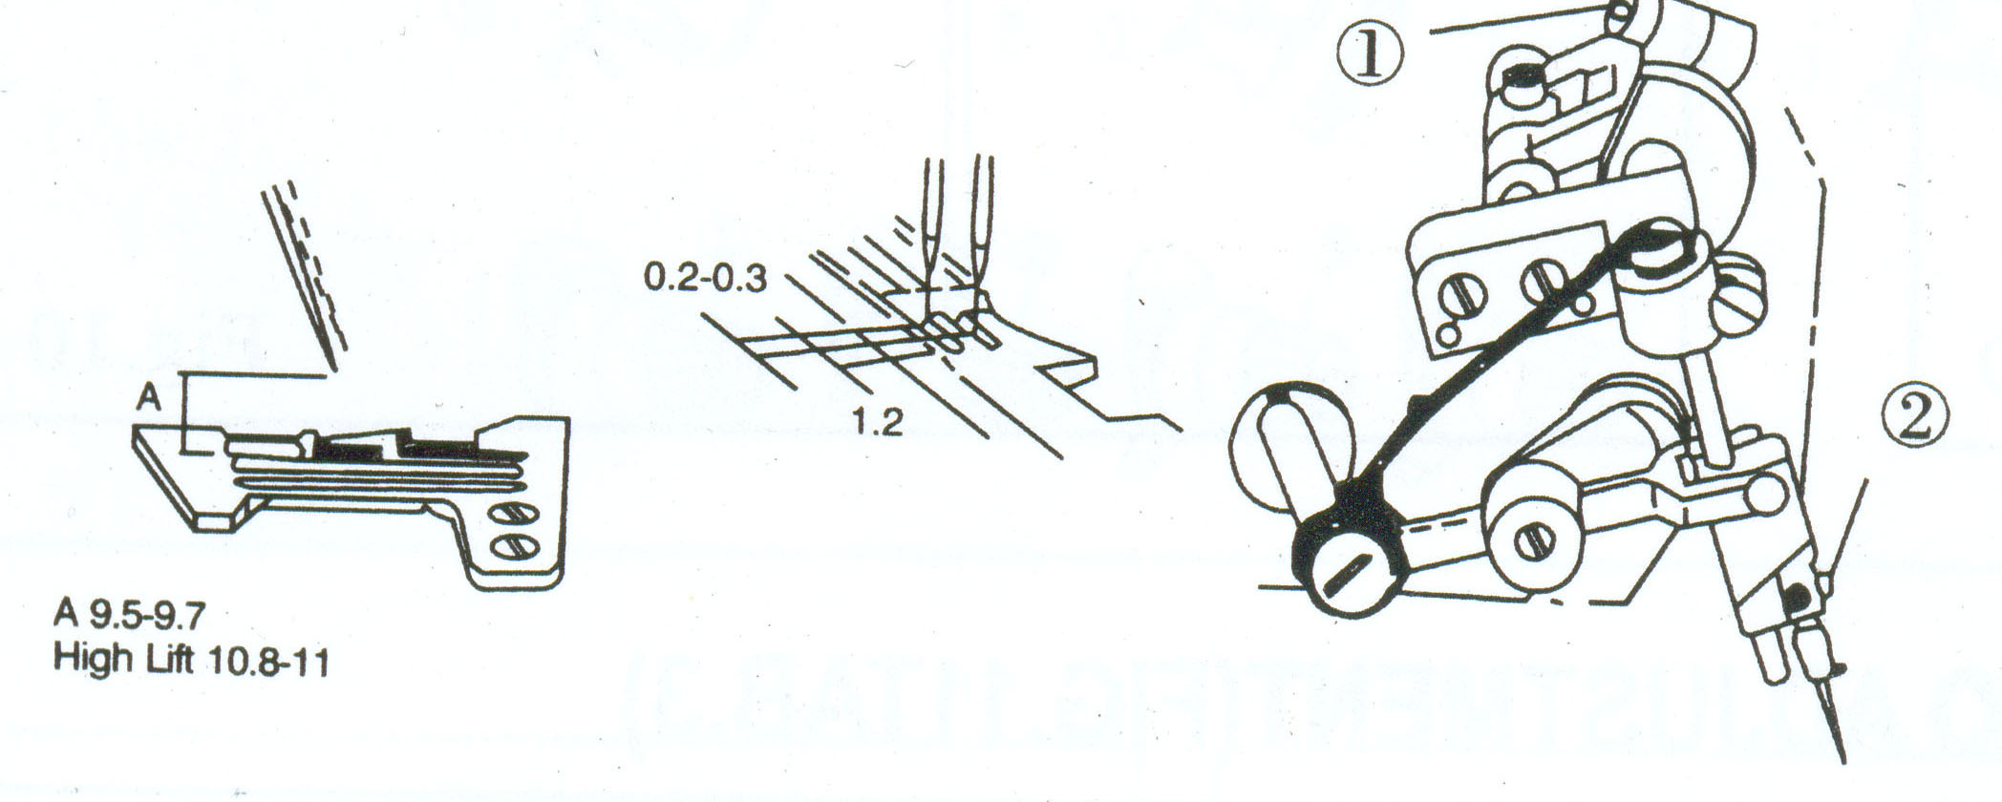

Рис 13
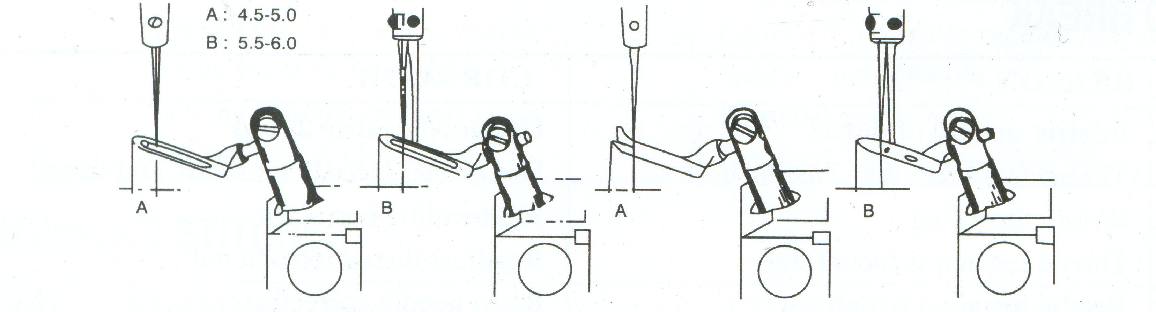

Рис.14 Рис.15
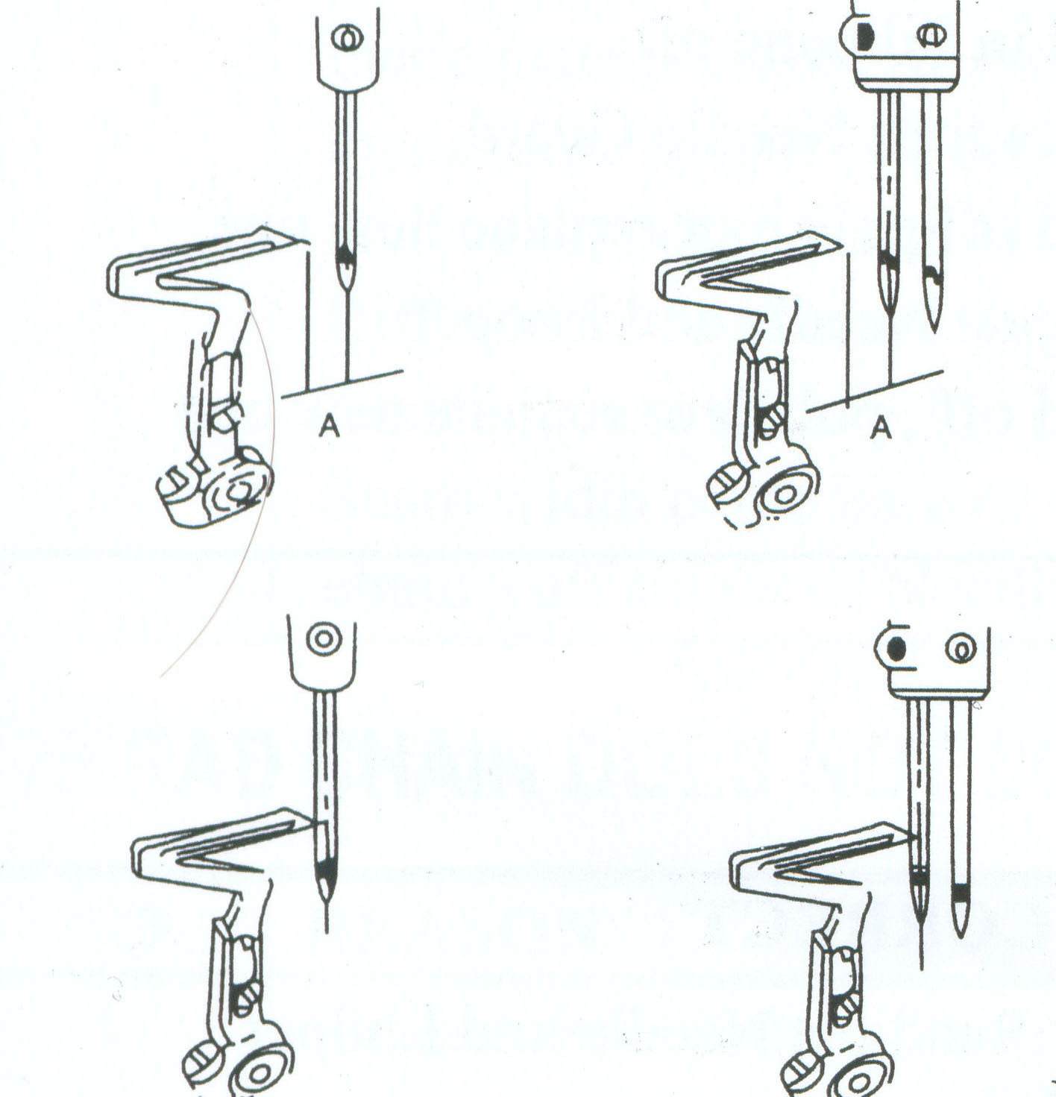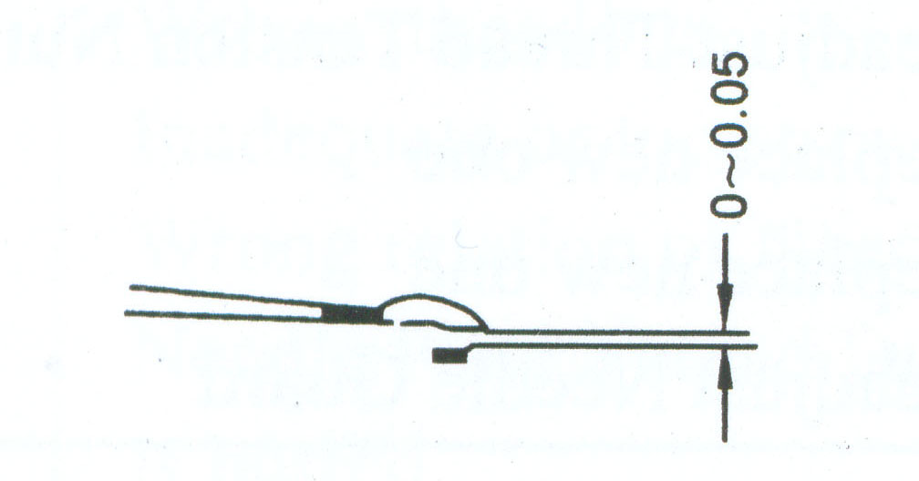

Рис .16 Рис.17

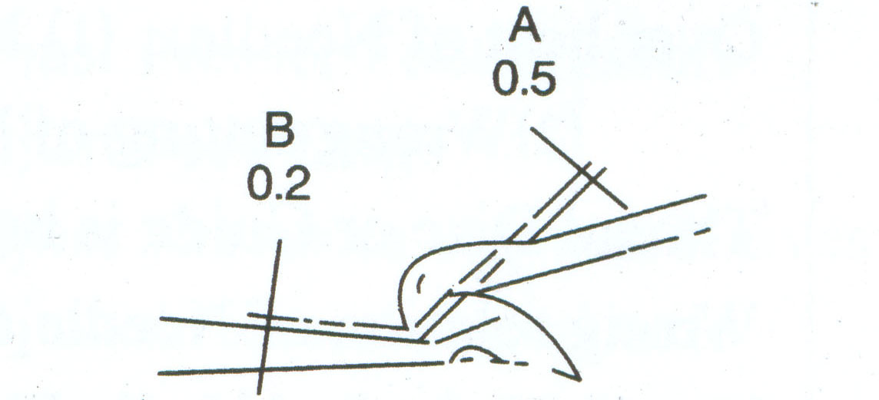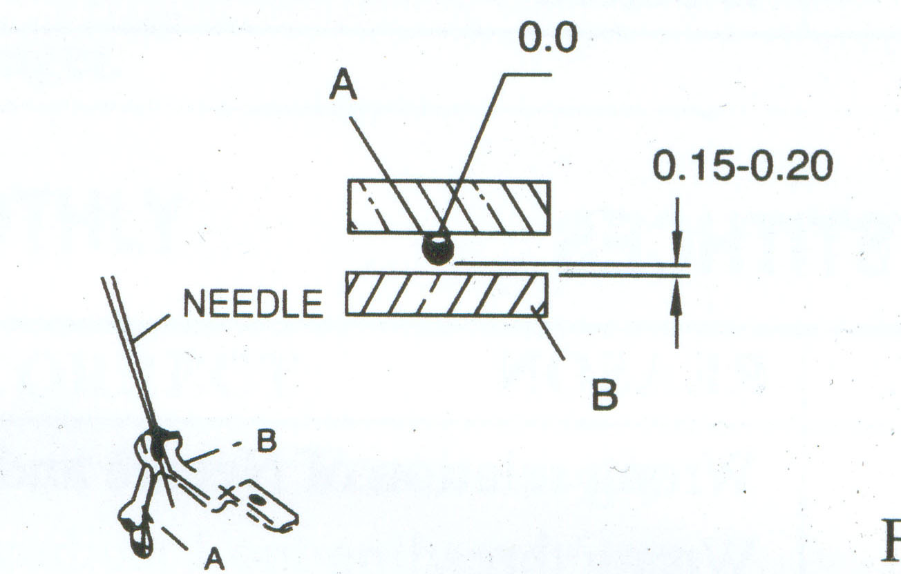
Рис.18

Рис.18

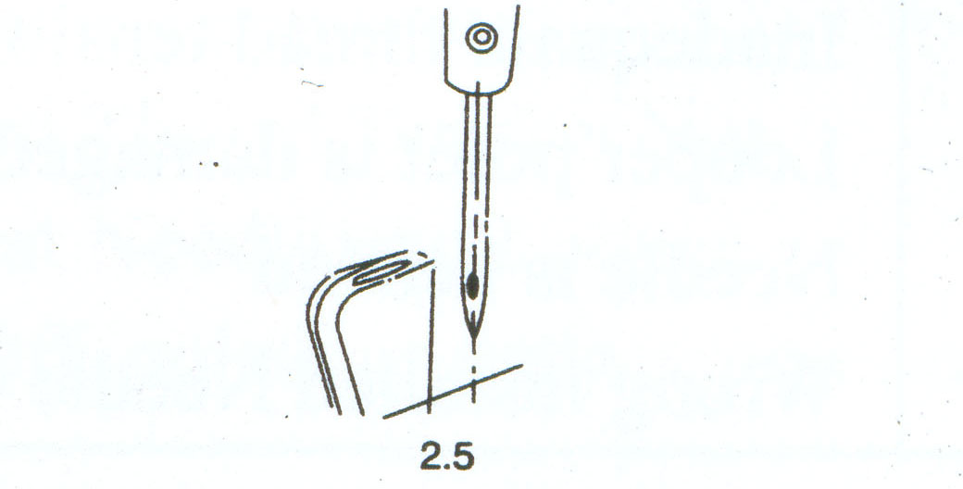

Поломка иглы
Причина | Способ наладки
Игла установлена неправильно. | Установите иглу соответствующим образом.
Номер иглы выбран неправильно. | Воспользуйтесь иглой, номер которой соответствует ткани и используемой нити.
Игла погнута. | Замените иглу на новую.
Положение иглы неправильно соотносится с положением предохранителя иглы. | Отрегулируйте положение предохранителя иглы.
Игла плохо синхронизирована с петлителем. | Отрегулируйте положение петлителя.
Игла не располагается по центру отверстия для иглы в игольной пластине или прижимной лапке. | Отрегулируйте положение иглы по отношению к прижимной лапке и игольной пластине.

Нить рвется
Причина | Способ наладки
Нить плохого качества. | Воспользуйтесь нитью хорошего качества.
Нить толще игольного ушка. | Воспользуйтесь нитью соответствующей номеру иглы и используемому материалу.
Нить заправлена в швейную машину неверно. | Заправьте нить в швейную машину соответствующим образом.
Натяжение нити слишком велико. | Отрегулируйте натяжение нити.
Игла установлена неправильно. | Установите иглу соответствующим образом.
Стойка для нитей установлена неправильно. | Установите стойку для нитей соответствующим образом.
Происходит перегрев иглы:  - Закончилось силиконовое масло.  - Предохранитель иглы установлен неправильно. | - Долейте силиконовое масло в соответствующую емкость.  - Отрегулируйте положение предохранителя иглы.
Поверхность натяжного диска или нитеводителя загрубилась. | Отполируйте соответствующую деталь или замените на новую.
Игла и петлитель не синхронизированы. | Отрегулируйте синхронизацию иглы и петлителя.
Игла, петлитель. игольная пластина или нитеводитель загрубились. | Отполируйте соответствующую деталь или замените на новую.

Пропуски стежков
Причина | Способ наладки
Игла и петлитель не синхронизированы. | Отрегулируйте синхронизацию иглы и петлителя.
Нить заправлена в швейную машину неверно. | Заправьте нить в швейную машину соответствующим образом.
Игла установлена неправильно. | Установите иглу соответствующим образом.
Натяжение нити отрегулировано неверно или оно слишком большое. | Отрегулируйте натяжение нити.
Кончик петлителя поврежден. | Замените петлитель на новый.
Игла погнута. | Замените иглу на новую.
Предохранитель иглы установлен неверно. | Отрегулируйте положение предохранителя иглы соответствующим образом.

Стежки разной длины
Причина | Способ наладки
Нить заправлена в швейную машину неверно. | Заправьте нить в швейную машину соответствующим образом.
Стойка для нитей установлена неправильно. | Установите стойку для нитей соответствующим образом.
Нижний нож для обрезки нити установлен неправильно. | Отрегулируйте положение нижнего ножа для обрезки нити.
Ножи обрезают нить неаккуратно:  - Ножи для обрезки нити установлены неверно.  - Нижний нож для обрезки нити затупился. | Отрегулируйте следующим образом:  - Отрегулируйте положение ножей.  - Заточите ножи или замените их на новые.
Поверхность натяжного диска или нитеводителя загрубилась. | Отполируйте соответствующую деталь или замените на новую.
Острие иглы затупилось. | Замените иглу на новую.
Положение зубчатых реек по высоте отрегулировано неверно. | Отрегулируйте положение зубчатых реек по высоте.
Натяжение нити установлено неверно. | Отрегулируйте натяжение нитей соответствующим образом.

Смятые стежки
Причина | Способ наладки
Натяжение нити слишком сильное. | Отрегулируйте натяжение нити соответствующим образом.
Давление прижимной лапки отрегулировано неверно. | Отрегулируйте силу давления прижимной лапки соответствующим образом.
Положение зубчатых реек по высоте отрегулировано неверно. | Отрегулируйте положение зубчатых реек по высоте.
Ножи обрезают нить неаккуратно. | Отрегулируйте положение ножей для обрезки нити или заточите ножи.
Соотношение дифференциального двигателя ткани установлено неправильно. | Отрегулируйте соотношение дифференциального двигателя ткани соответствующим образом.
Игла слишком толстая. | Воспользуйтесь нитью соответствующей номеру иглы и используемому материалу.
Ширина шва слишком маленькая для цепочечного пальца игольной пластины. | Отрегулируйте ширину шва или замените цепочечный палец игольной пластины.

Вытягивание цепочки нити затруднено
Причина | Способ наладки
Прижимная лапка установлена неверно. | Установите прижимную лапку соответствующим образом.
Движение эксцентрика нити петлителя не синхронизировано. | Отрегулируйте положение эксцентрика нити петлителя.
Двойной цепочечный петлитель установлен неправильно. | Установите двойной цепочечный петлитель соответствующим образом.
Нить заправлена неверно. | заправьте нить в швейную машину соответствующим образом.
Натяжение нити отрегулировано неверно или оно слишком большое. | Отрегулируйте натяжение нити соответствующим образом.
Игла и петлитель не синхронизированы. | Отрегулируйте синхронизацию иглы и петлителя.
Игольная пластина, натяжной диск или прижимная лапка загрубились. | Отполируйте соответствующие детали или замените их на новые.
Поверхность натяжного диска загрубилась. | Отполируйте поверхность натяжного диска.

